Linux — Séance d'entraînement : utilisateurs, groupes et permissions

Scénario 1 — Créer un groupe et deux utilisateurs
Crée un groupe nommé equipe_test. Crée ensuite deux nouveaux comptes utilisateurs, en faisant en sorte que ce groupe equipe_test soit un groupe secondaire pour les deux (pas leur groupe primaire). Définis un mot de passe pour chacun.
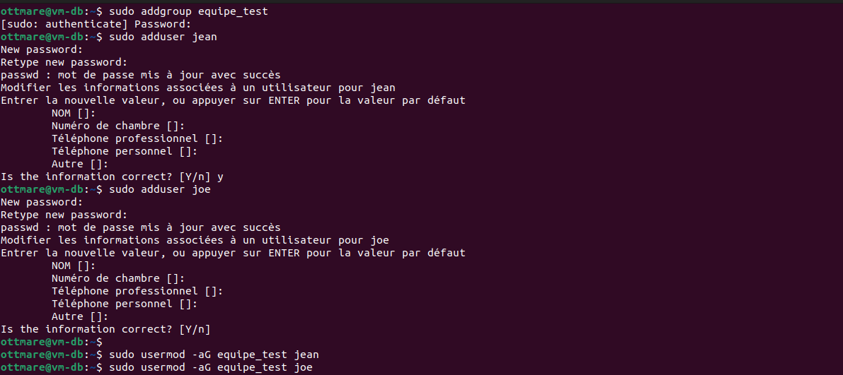
Scénario 2 — Vérifier l'identité complète
Pour chacun des deux comptes créés, affiche son identité complète (UID, groupe primaire, tous ses groupes secondaires) sans te connecter avec ce compte — uniquement en interrogeant le système depuis ton propre compte.
Scénario 3 — Créer un dossier partagé
Crée un dossier nommé partage_equipe, peu importe où. Fais en sorte que ce dossier appartienne au groupe equipe_test (sans changer son propriétaire). Modifie ensuite sesdroits pour que le propriétaire et le groupe puissent tout faire dedans (lire, écrire, y accéder), mais que les autres utilisateurs du système ne puissent même pas y accéder.
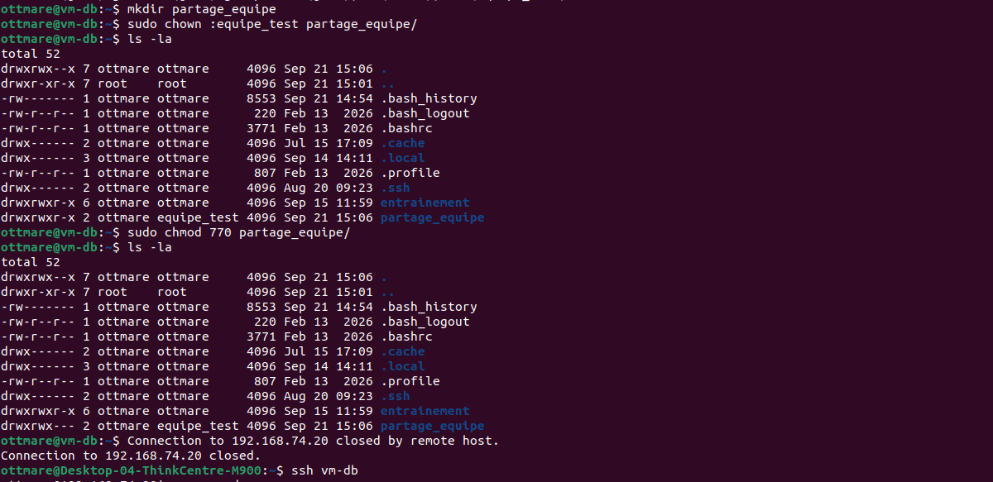
Scénario 4 — Tester l'accès réel du premier utilisateur
Bascule temporairement vers le premier des deux comptes créés. Depuis ce compte, essaie de créer un fichier à l'intérieur de partage_equipe. Observe et note ce qui se passe, puis reviens à ton compte habituel.
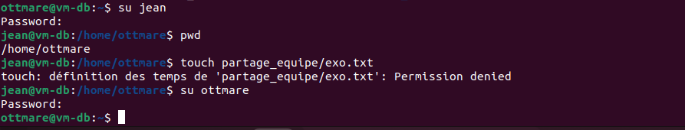
Scénario 5 — Diagnostiquer un accès qui ne fonctionne pas
Si le scénario 4 a échoué (c'est probable si tu as suivi les scénarios dans l'ordre), ne corrige rien avant d'avoir répondu par écrit à cette question : à ton avis, pourquoi l'appartenance au groupe ne suffit-elle pas immédiatement pour ce compte ? Puis mets en œuvre ce qu'il faut pour que l'accès fonctionne réellement, et retente le scénario 4 jusqu'à ce que ça fonctionne.
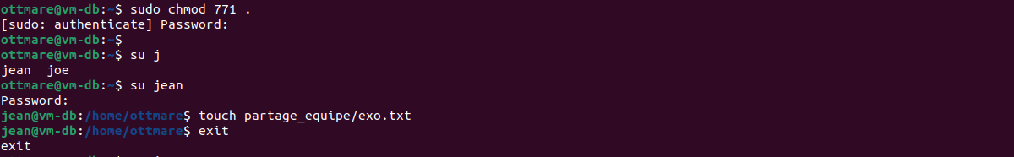
En réalité le problème venait du fait que, pour accéder au dossier partage_equipe dans lequel Jean devait créer un fichier, il devait d’abord passer par /home/ottmare/.
Or, les autres utilisateurs n’avaient aucun droit d’accès au répertoire /home/ottmare/. C’est donc ce qui provoquait l’erreur même si Jean appartenait bien au groupe equipe_test qui a tous les droits sur le dossier partage_equipe.

Scénario 6 — Fichier créé par un membre du groupe
Toujours en te faisant passer pour le premier utilisateur (une fois l'accès débloqué), crée un fichier travail1.txt à l'intérieur de partage_equipe. Reviens à ton compte habituel, puis observe à qui appartient ce fichier et quel est son groupe. Est-ce que le deuxième utilisateur (créé au scénario 1) peut lire ce fichier ? Vérifie ta réponse en te faisant passer pour lui.
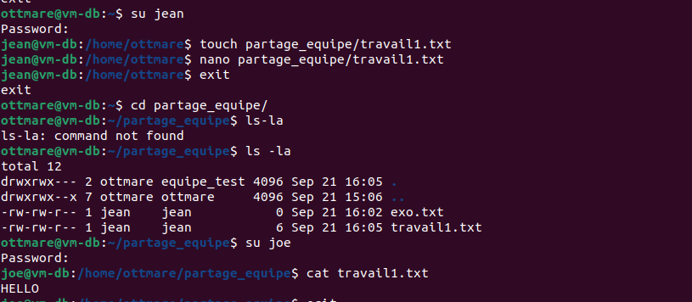

Scénario 7 — Retirer un utilisateur d'un groupe
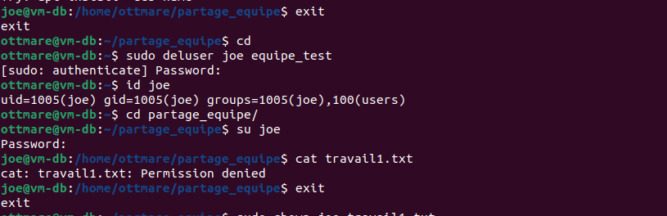
Retire le deuxième utilisateur du groupe equipe_test. Vérifie que son identité complète reflète bien ce changement. Bascule vers son compte et vérifie concrètement qu'il ne peut plus accéder au dossier partage_equipe.

Scénario 8 — Changer le propriétaire d'un fichier existant
En te plaçant dans ton compte habituel (avec les droits nécessaires), fais en sorte que le fichier travail1.txt (créé au scénario 6, appartenant au premier utilisateur) appartienne désormais au deuxième utilisateur, sans changer son groupe. Vérifie le résultat en décomposant la nouvelle ligne de détails du fichier.
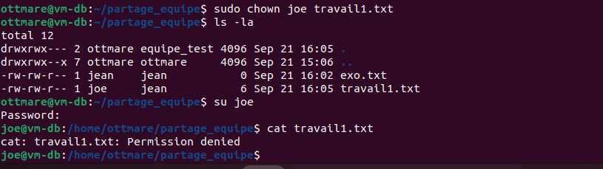
Décomposition de la ligne
-rw-rw-r-- 1 joe jean 8 Sep 17 16:16 travail1.txt
Il s’agit d’un fichier (-) dont l’utilisateur propriétaire et le groupe propriétaire détiennent les droits de lecture et d’écriture (rw), tandis que les autres utilisateurs ne disposent que du droit de lecture (r). L’utilisateur propriétaire est joe, et le groupe propriétaire est jean. La dernière modification de ce fichier nommé travail1.txt, date du 21 septembre à 16:05 (Sep 21 16:05). La taille du fichier est de 6 octet.

Scénario 9 — Nettoyage propre
Supprime les deux comptes utilisateurs créés pendant cette séance, ainsi que le groupe equipe_test. Vérifie qu'ils ont bien disparu du système (pas seulement que la commande n'a pas affiché d'erreur). Réfléchis avant de supprimer : que devient un fichier qui appartenait à un utilisateur supprimé ? Vérifie ta réponse sur le fichier travail1.txt.
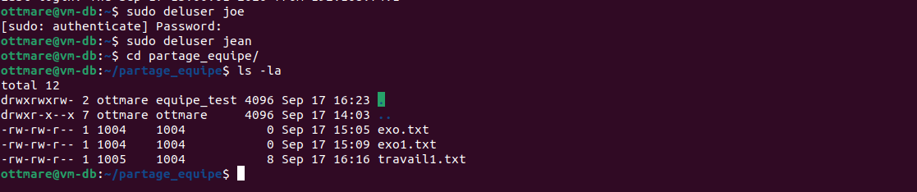
Si on supprime un utilisateur sans supprimer son dossier personnel, celui-ci existe toujours avec son contenu. Il faut donc utiliser la commande userdel -r utilisateur afin de supprimer l’utilisateur ainsi que son dossier personnel et son contenu.

